Manual de usuario para sentencias SQL

Sentencia BETWEEN:

Se usa para filtrar registros dentro de un rango de valores, incluyendo el inicio y el final. Permite obtener solo los datos que están entre dos límites.

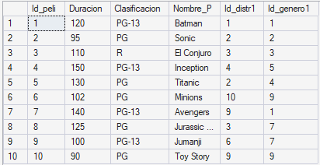
En la siguiente tabla se muestra el estado original de los registros antes de aplicar la condición con la cláusula BETWEEN. Aquí aún se encuentran todas las filas sin ningún filtrado por rango.

A continuación, la sentencia selecciona únicamente los registros cuyo valor en la columna especificada se encuentra dentro del rango indicado.
La cláusula BETWEEN incluye tanto el límite inferior como el superior.

SELECT *FROM PELICULA
WHERE DURACION BETWEEN '90' AND '100'

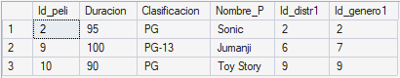
En la siguiente tabla se presentan únicamente los registros que cumplen con el rango definido en la sentencia SQL. Todas las filas mostradas tienen valores comprendidos entre el límite inferior y el superior especificados.
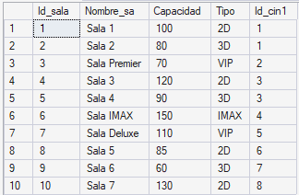
En la siguiente tabla se muestra el estado original de los registros antes de aplicar la condición con la cláusula BETWEEN. Aquí aún se encuentran todas las filas sin ningún filtrado por rango.

A continuación, la sentencia selecciona únicamente los registros cuyo valor en la columna especificada se encuentra dentro del rango indicado.
La cláusula BETWEEN incluye tanto el límite inferior como el superior.

SELECT *FROM SALA
WHERE CAPACIDAD BETWEEN '50' AND '80'

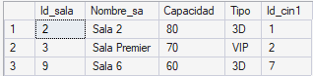
En la siguiente tabla se filtraron y mostraron únicamente las salas cuya capacidad se encuentra dentro del rango de 50 a 80, incluyendo ambos valores.

Sentencia UPDATE:
Se utiliza para modificar datos existentes en una tabla, cambiando el valor de una o varias columnas en los registros que cumplan la condición del WHERE.

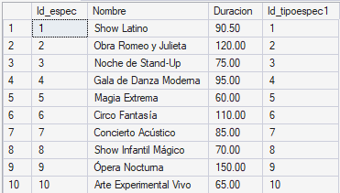
A continuación, se observa la tabla con los valores originales antes de realizar la actualización. Los datos aún no han sido modificados.

La instrucción UPDATE modifica uno o varios campos de los registros que cumplen con la condición indicada en la cláusula WHERE.
El uso de IN permite actualizar múltiples IDs al mismo tiempo.

UPDATE ESPECTACULO
SET NOMBRE='Show Equino' where Id_espec IN (1,3)

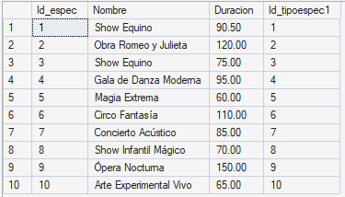
En la siguiente tabla ya se reflejan los cambios aplicados. Solo los registros que cumplían la condición fueron modificados; el resto de la tabla permanece sin alteraciones.

UPDATE ESPECTACULO
SET Duracion='60' where Id_espec IN (1,2)

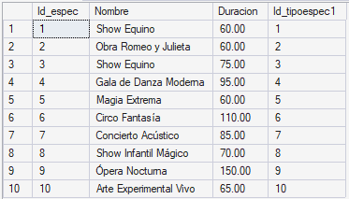
A continuación, Se actualizó el valor de la columna Duración a 60 únicamente en los espectáculos cuyos Id_espec son 1 y 2. Los demás registros no fueron modificados.

Sentencia ORDER BY:
La sentencia ORDER BY se utiliza para ordenar los resultados de una consulta según una columna, ya sea de forma ascendente o descendente.
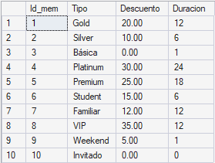
En la siguiente tabla se muestran los datos sin ningún ordenamiento aplicado. Los registros aparecen en su orden natural o en el orden en que fueron insertados.

La cláusula ORDER BY organiza los registros según la columna indicada.
- ASC ordena de manera ascendente (menor a mayor).
SELECT *FROM MEMBRESIA
ORDER BY Descuento ASC
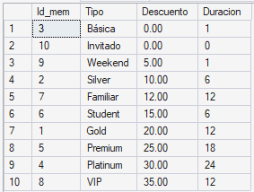
A continuación, se observa la tabla ordenada según la columna y el tipo de orden especificados. Los registros no cambian su contenido, solo su posición en la visualización.

SELECT *FROM MEMBRESIA
ORDER BY Duracion DESC
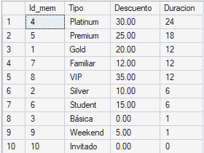
De la anterior sentencia se hizo Se ordenó las membresías de mayor a menor duración, mostrando primero las que tienen el valor más alto.

